Конспект занятие по развитию речи «Путешествие в мастерскую сказок» в старшей группе
Автор: воспитатель Мельникова О.В.
Тема: «Путешествие в мир волшебства»
Цель: Закрепить и обогатить знания детей о русских народных сказках.
Задачи:
- Обобщить знания детей о русских народных и авторских сказках.
- Развивать общую, мелкую моторику, координацию речи с движением; развивать познавательные способности детей, любознательность, творческое воображение.
- Воспитывать любовь к устному народному творчеству.
Методы и приемы: беседа, вопросы, дыхательная гимнастика, дидактическое упражнение, загадывание загадок, счёт, дидактическая игра, артикуляционная гимнастика, физкультминутка, пальчиковая гимнастика, сравнение, рассматривание, рассказ, уточнение, напоминание, поощрение.
Предшествующая работа: чтение сказок, рассматривание иллюстраций, беседы по теме «Сказки».
Материалы и оборудование: мультимедийный проектор и экран, ноутбук, презентация «Путешествие в мир волшебства»; чугунок, ухват, печка, веретено, клубки шерстяных ниток – 3 шт., 2 подноса, угощение.
Ход:
- Добрый день, дорогие ребята и дорогие гости. Я, Хозяйка волшебной мастерской сказок. Ребята, вы любите волшебство? Верите в чудеса? Где больше всего волшебства и чудес? (ответы детей). Конечно же, в сказках.
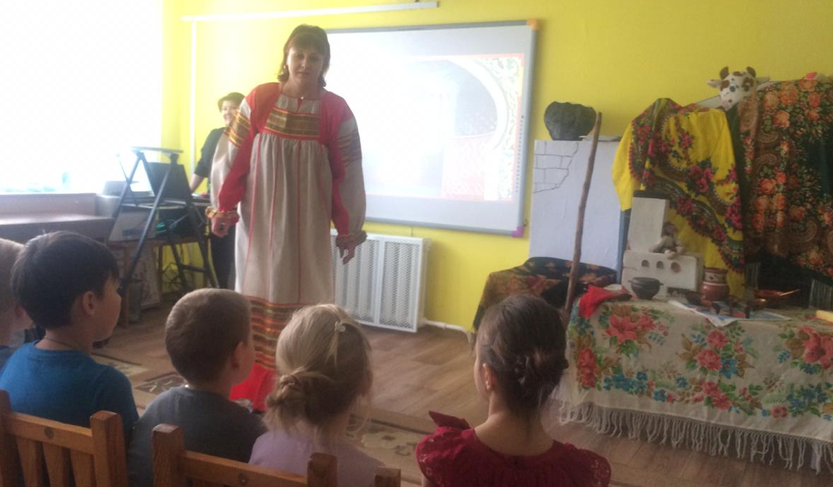
- Ребята, вы любите сказки?
- Какие вы знаете сказки? Назовите. (ответы детей)
- Какие бывают сказки? (народные, авторские).
- Почему сказки называют авторскими? (потому что, их сочинил и написал один человек – автор).
- Ребята, почему сказки называют народными (потому что, их сочинил народ).
- Да, в давние времена, люди слагали сказки, но не умели их записывать и передавали их, рассказывая, из поколения в поколение.
Сказку можно назвать самым мудрым и самым древним произведением устного народного творчества. Их любят читать не только дети, но и взрослые. В сказках заложена вся мудрость народа, в них кроется огромный смысл, многие выражения из сказок мы используем и сейчас.
- Сегодня я хочу пригласить вас в свою волшебную мастерскую, где рождаются и хранятся сказки. (слайд 1)
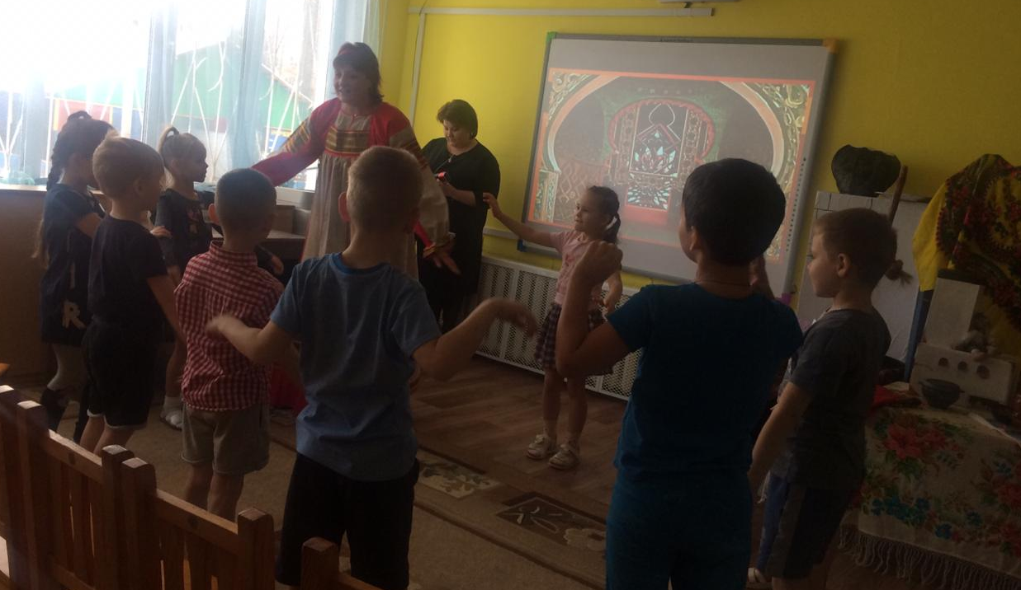
Физкультминутка «Ветры свищут, ветры дуют…»
Ветры свищут, (Сделать большой вдох через нос, выдох через рот (ш-ш-ш))
Ветры дуют, (Подуть)
Снежинки в воздухе танцуют! (Поднять руки вверх)
Белой метелью кружат. (Покружиться)
И летят, летят, летят… (бег по кругу, руки в стороны)
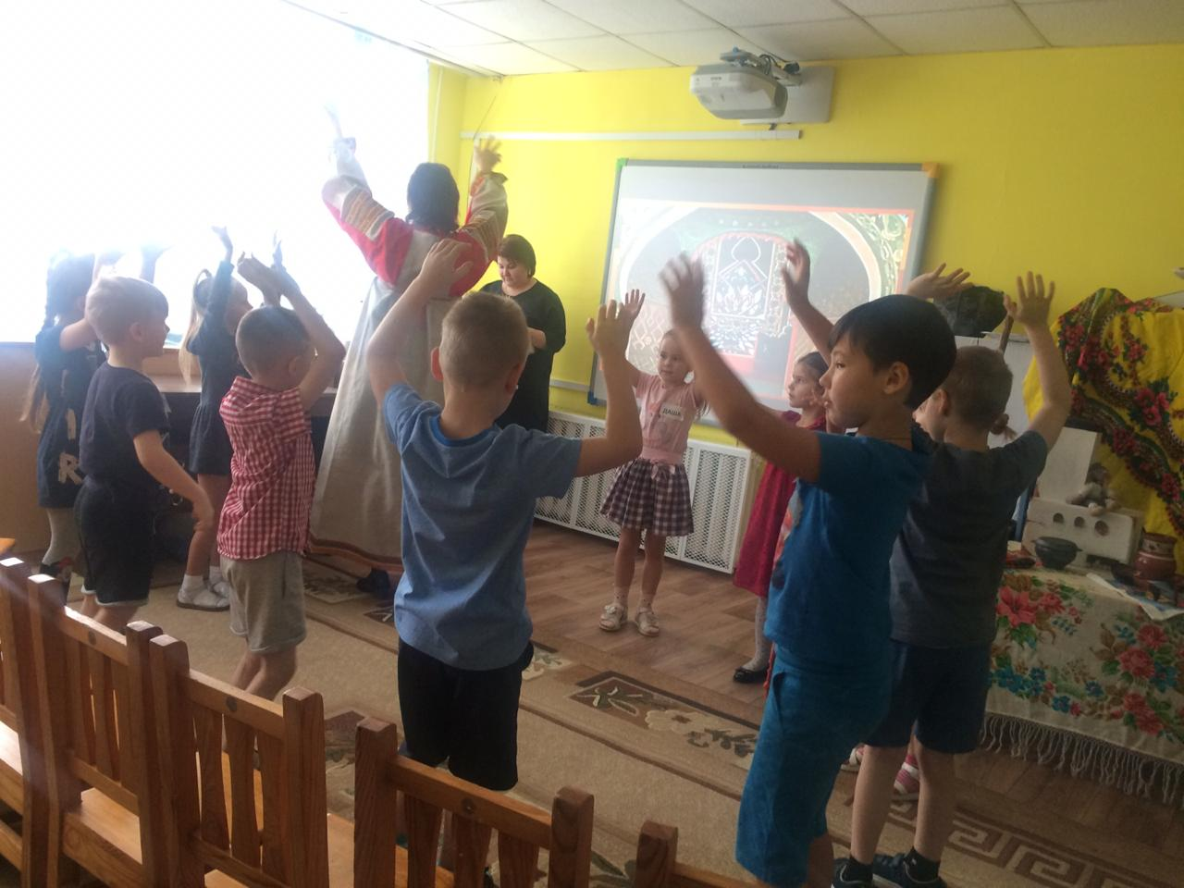
Звучит музыка «В гостях у сказки» (Слайд 2)
- Ребята, мы попали в волшебную мастерскую сказок. Посмотрите, какие старинные предметы у меня хранятся.
Дети рассматривают предметы
- Знакомы ли вам какие-нибудь предметы? (ответы детей) Сегодня я вам расскажу о некоторых из них.
Веретено (слайд 3) Есть такая пословица: «Не велико веретено, а всех одевает оно». Из напряденных льняных нитей ткали холст, а затем шили одежду. И сегодня на таких прялках в деревнях прядут шерсть на носочки, варежки. Затем шерстяные нитки сматывают в клубки. Посмотрите, какие они круглые и плотные. В сказках клубочек всегда указывал путь герою.
Дети рассматривают клубки разного цвета, пробуют сами их сматывать.
Печка (слайд 4) Пословица: «Печь накормит, обсушит и порадует душу!» В печи готовили еду, грелись возле неё, а когда наступала ночь, то в русских избах дети укладывались спать на тёплую печь и мамы пели им колыбельные песни.
- Ребята, в каких сказка встречается печь? («Гуси-лебеди», «Колобок», «По щучьему велению», «Волк и козлята» и многие др.)
3. Чугунок (слайд 5) – это посуда, в которой варили щи и кашу. Еда, приготовленная в чугунке в русской печи, была очень вкусная.
Ухват (слайд 6) - Посмотрите на ухват. Это деревянная длинная палка, за которую хозяйка держит ухват. Это рога, они из металла. Рогами захватывают и ставят в русскую печь горшки, чугуны. Еще ухват можно называть рогачом. Существует много загадок об ухватах. (например: «Бычок рогат, в руках зажат, еду хватает, а сам голодает» и мн.др.)
- Зимой люди грелись возле печи, пряли пряжу и рассказывали детям сказки. Ребята, как начинаются сказки? (Жили- были… В некотором царстве, в некотором государстве… В тридевятом царстве, в тридесятом государстве)
- А как сказки заканчиваются? (“Стали они жить – поживать и добра наживать” или “Устроили они пир на весь мир…”).
- Сказки любят не только дети, но и взрослые. Ребята, как вы думаете, почему? В них не только чудеса, но и мудрость народная. «Сказка – ложь, да в ней намек, добрым молодцам урок». Сказочные выражения легко запоминают не только взрослые, но и дети. Эти выражения помогают более ярко и эмоционально выразить мысль. Я хочу вас познакомить с некоторыми из них.
«Проще пареной репы» (слайд 7) - Когда-то на Руси самым доступным, распространенным, ценимым и дешевым овощем была репа. Она не сходила со стола и богатых, и бедных. Ее варили, пекли, жарили и парили, заквашивали как капусту, ели с маслом, с квасом. (слайд 8) Слагали о ней сказки, загадки, пословицы. Употребляется это выражение в значении очень просто.
"Скоро сказка сказывается, да не скоро дело делается» (слайд 9) - Так рассказчик даёт понять, что в сказках всё происходит очень быстро. Герои растут «не по дням, а по часам», за одну ночь появляются дворцы... Так бывает только в сказках. Но в жизни всё по-другому. Об этом и говорит пословица. Чтобы завершить сложное дело, требуется время.
«По сусекам поскрести…» (слайд 10) - Употребляется в значении хорошо, тщательно поискать. Сусек отгораживали досками в амбаре (житница, сарай, где хранилось зерно), но чаще это хранилище сразу делали с небольшим отверстием наверху, чтоб можно было его плотно закрыть крышкой. Туда ссыпали зерно или муку. Там и скребла сказочная бабка, чтобы слепить Колобка. (слайд 11)
- Ребята, я предлагаю вам испечь своего волшебного Колобка. Давайте дружно замесим тесто:
-Тесто мнём, мнём, мнём. (слегка сжимаем пальцы в кулачки)
Тесто жмём, жмём, жмём. (сильно сжимаем пальцы в кулачки)
После скалочку возьмём,
Тесто раскатаем. (движения по тексту)
Дружно слепим колобка, (потираем ладошки круговыми движениями, как будто катаем шарик)
Выпекать поставим. (Дети выкладывают своих «воображаемых» колобков на поднос, воспитатель убирает поднос в печь)
1, 2, 3, 4, 5- не пора ли вынимать? (Хлопки в ладоши)
Славный вышел Колобок,
Пышный и румяный бок. (Воспитатель достаёт поднос с угощениями)
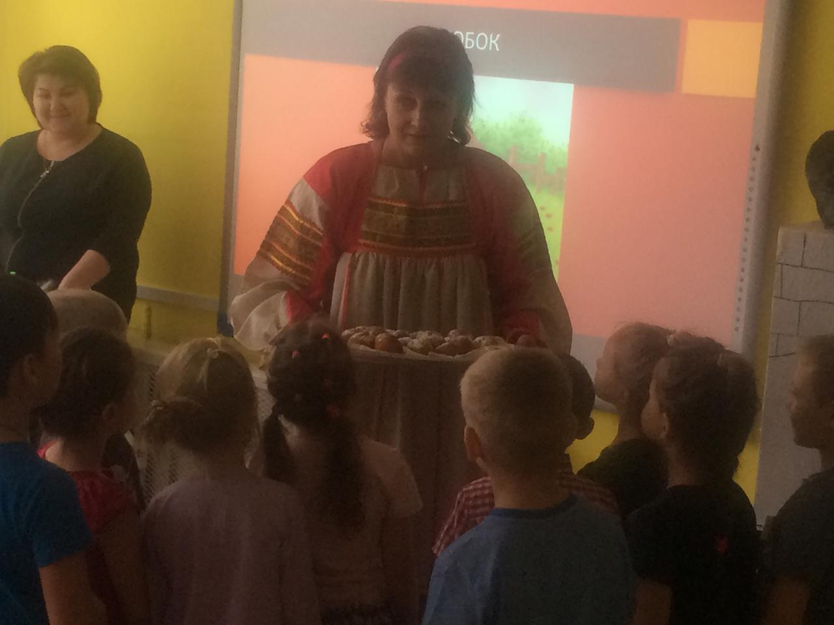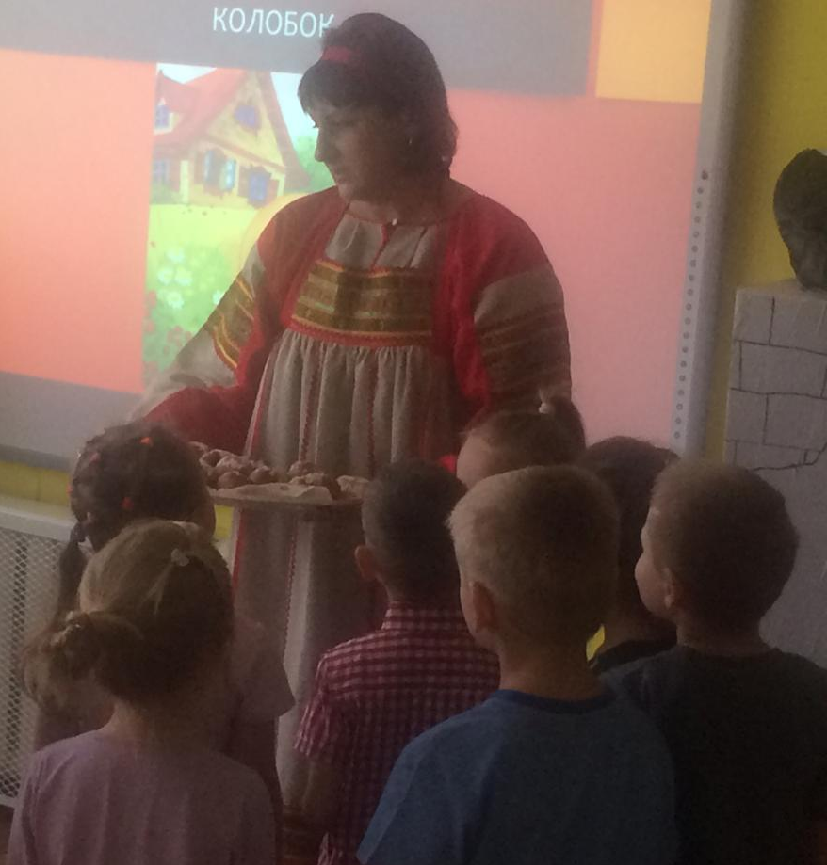
- Посмотрите, какие красивые и румяные колобки мы испекли в нашей волшебной мастерской сказок. Вы заберёте своих волшебных колобков с собой в группу.
- Молодцы, ребята! Настала пора возвращаться нам обратно. Кто же нам поможет? Посмотрите, есть ли у нас в волшебной мастерской предмет, который нам укажет путь домой? Конечно же, наш волшебный клубок.
- Наш клубочек дорогой,
Укажи нам путь домой. (Воспитатель бросает клубок и ведет детей за клубком под музыку «В гостях у сказки») (слайд 12)
- Вот и вернулись мы в наш детский сад. Ребята, понравилось ли вам наше путешествие? Ответы детей
- А что понравилось больше всего? Ответы детей
- Что нового вы узнали? Ответы детей.
- Вы ребята, большие молодцы! Сказка – волшебная страна, с которой не хочется расставаться. Я желаю вам как можно дольше верить в волшебство и чудеса. До свидания.

